**数组**

1. Def：

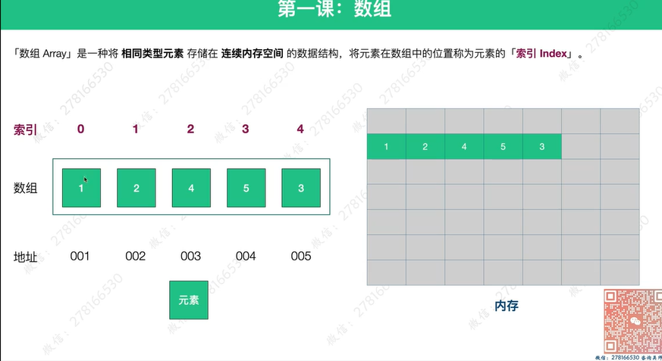

1. Why从0开始 参考Dijkstra

四种表达12更好 因为首尾之差就是元素个数！！！

1更好 因为比如0-4这个例子按2表达的话-1不在里面就不那么优雅！！

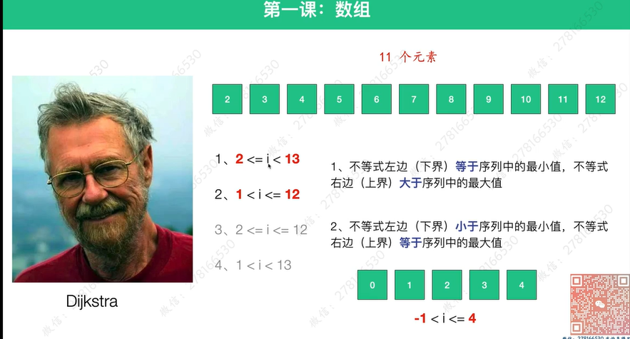

1. 更好的表达从0到N-1 非1到N

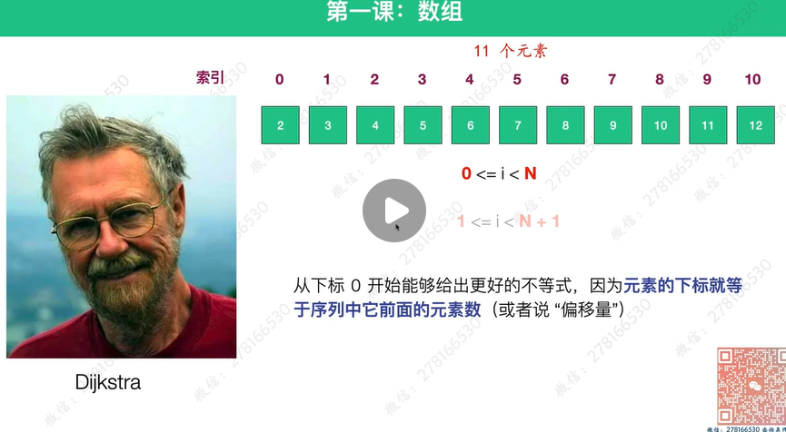

1. 原稿：

